**Escribe y ejecuta** sobre la base de datos **LIBRERÍA:**

* Un procedimiento almacenado básico (sin parámetros)

|  |
| --- |
| USE Libreria;  GO  CREATE PROCEDURE librosDatos  AS  SET NOCOUNT ON;  SELECT ISBN, Título, PRECIO, Autor  FROM libros;  GO |

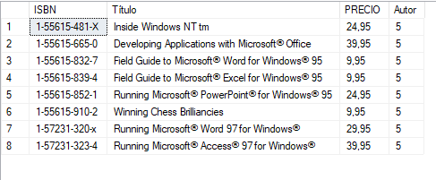

* Un procedimiento almacenado con parámetros de entrada

|  |
| --- |
| USE Libreria;  GO  CREATE PROCEDURE AutoresYObraDeUSA  @Nation varchar(50) = "USA"  AS  SET NOCOUNT ON;  SELECT Nombre, Apellidos, Título  FROM autores  INNER JOIN libros ON autores.IDAutor = libros.Autor  WHERE Nacionalidad = @Nation;  GO |

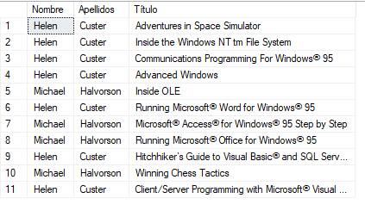

* Un procedimiento almacenado con parámetros opcionales o parámetros comodín (parámetro con valor por defecto)

|  |
| --- |
| USE Libreria;  GO  CREATE PROCEDURE pedidosClientesEmpiezanPorA  @Name nvarchar(50) = 'A%'  AS  SET NOCOUNT ON;  SELECT Nombre, Apellidos, IDPedido  FROM clientes  INNER JOIN pedidos ON clientes.IDCliente = pedidos.IdCliente  WHERE Nombre Like @Name;  GO |

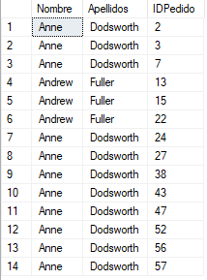

* Un procedimiento almacenado con parámetros de entrada y salida

**Sube a moodle** un **archivo Word** con

* el código de los cuatro procedimientos creados (CREATE PROCEDURE…) y la ejecución de los mismos (la orden EXECUTE correspondiente y el resultado obtenido)